|  |  |
| --- | --- |
| Descrição: Descrição: ssc.PNG | **UNIVERSIDADE DE SÃO PAULO**  **Instituto de Ciências Matemáticas e de Computação**  **Departamento de Sistemas de Computação** |

Sistema de controle de uma base motorizada para direcionar um telescópio para diferentes objetos celestes

***Leandro Henrique Mangieri***

***[Nome do Aluno]***

São Carlos - SP

Sistema de controle de uma base motorizada para direcionar um telescópio para diferentes objetos celestes

***Lucas Petto***

##### Orientador: Eduardo do Valle Simões

|  |
| --- |
| Monografia referente ao projeto de conclusão de curso dentro do escopo da disciplina SSC-0573 – Projeto Supervisionado ou de Graduação II do departamento de Sistemas de Computação do Instituto de Ciências Matemáticas e de Computação – ICMC-USP. |
| Área de Concentração: Sistemas de controle e Automação. |

**USP – São Carlos**

**Junho de 2014**

*“Eu não gosto de falar de felicidade, mas sim de harmonia: viver em harmonia com a nossa própria consciência, com o nosso meio envolvente, com a pessoa de quem se gosta, com os amigos. A harmonia é compatível com a indignação e a luta; a felicidade não, a felicidade é egoísta.”*

*José Saramago*

Dedicatória

Agradeço minha mãe, meus irmãos, minha namorada e meus amigos por estarem sempre ao meu lado.

Resumo

Este trabalho faz parte de um projeto maior realizado em conjunto com outros alunos de iniciação científica que estão construindo um telescópio e sua base robotizada. Este trabalho deverá prover um *software* de controle para a mesma apontar o telescópio para os objetos celestes selecionados pelo usuário. O *software* fornece para o usuário os modos manual e automático de controle do sistema, facilitando a navegação por diferentes corpos celestes. No modo automático, o usuário faz a seleção do objeto que deseja observar na tela de um software já disponível, o Stellarium. A partir daí, o *software* desenvolvido recebe as coordenadas do astro selecionado e executa uma série de equações para calcular as velocidades de rotação e translação para apontar o telescópio para o astro. Na sequência, o microcontrolador Arduino da base robotizada desenvolvida no Laboratório de Computação Reconfigurável do ICMC-USP, recebe os comandos de movimentação e controla diretamente a potência dos motores. Este microcontrolador também faz a leitura dos encoders de posição e informa o software desenvolvido a posição atual do telescópio, que ajusta iterativamente as velocidades do telescópio por meio de um controlador proporcional, integral e derivativo. Uma vez apontado, o software continua a receber as variações na posição do astro, devido à rotação da terra, e ajusta continuamente o telescópio para acompanhar o mesmo. Este trabalho apresenta uma preocupação com a relação entre a Universidade e a comunidade, pois pretende viabilizar que as escolas públicas da cidade de São Carlos possam utilizar este telescópio remotamente, direcionando o mesmo e recebendo suas imagens por meio da Internet.

Sumário

CAPÍTULO 1: INTRODUÇÃO 7

1.1 Contextualização 7

1.2 Objetivos do Trabalho 8

1.3 Organização da Monografia 8

CAPÍTULO 2: Revisão Bibliográfica 9

2.1 Considerações Iniciais 9

2.2 Estudos sobre Astronomia 9

2.2.1 Movimentação da Terra 9

2.2.2 O Sistema Solar 11

2.2.3 Corpo Celeste 11

2.2.4 Evolução Estelar 11

2.3 Sistemas de Coordenadas Astronômicas 11

2.3.1 Mensurar Distância Relativa 12

2.3.2 Sistema de Coordenadas da Terra 12

2.3.3 Coordenadas Horizontais (Azimutais) 13

2.3.4 Coordenadas Equatoriais 13

2.3.5 Tempo Universal (Universal Time ou UT) 15

2.3.6 Dia Juliano (Julian Day ou JD) 15

2.3.7 Tempo Sideral (Sideral Time ou ST) 15

2.4 *Software* Stellarium 16

2.5 Tipos de Telescópios 19

2.5.1 Telescópios Refratores 19

2.5.2 Telescópios Refletores 19

2.5.3 Telescópios Catadióptricos 20

2.6 Controlador PID 20

2.7 Qt Creator 21

2.8 Linguagem C/C++ 21

CAPÍTULO 3: DESENVOLVIMENTO DO TRABALHO 23

3.1 Considerações Iniciais 23

3.2 Projeto 23

3.2.1 Construção do Telescópio 23

3.2.2 Comunicações com Arduino 24

3.2.3 Implementação do Sistema de Controle 25

3.3 Descrições das Atividades Realizadas 26

3.3.1 Sistema de Controle Manual 26

3.3.2 Sistema de Controle Automático 27

3.3.3 Cálculos das Coordenadas 28

3.4 Resultados e Discussões 30

3.5 Dificuldades e Limitações 33

CAPÍTULO 4: CONCLUSÃO 33

4.1 Contribuições 33

4.2 Relacionamentos entre o curso e o projeto 35

4.3 Considerações sobre o curso de graduação 36

4.4 Trabalhos futuros 36

REFERÊNCIAS 37

# CAPÍTULO 1: INTRODUÇÃO

## Contextualização

Este trabalho apresenta o desenvolvimento de um *software* de controle de uma base motorizada de posicionando de um telescópio por meio de comandos de usuário remotamente localizados. Este trabalho de conclusão de curso faz parte de um projeto maior realizado em conjunto com outros alunos de iniciação científica que estão construindo um telescópio e sua base motorizada, capaz de apontar o telescópio para os objetos celestes selecionados pelo usuário via Internet. Sendo assim, a comunidade do município de São Carlos, mais especificamente às crianças de escolas mais carentes da cidade, poderão agendar no sistema algumas noites para aulas de astronomia a distância com o telescópio robótico.

O telescópio é um instrumento fundamental na área da astronomia e hoje já que existem muitos telescópios computadorizados, porém a maioria deles possui um alto custo, dificultando o acesso à comunidade de modo geral. Sabendo dessas dificuldades de acesso, procurou-se desenvolver um telescópio próprio de baixo custo e alta qualidade, com poder focal e alta resolução de imagem. Para o funcionamento deste telescópio um *software* que controle a base motorizada é fundamental, pois o campo de visão é pequeno, o que torna necessário realizar o acompanhamento dos objetos celestes visualizados [1].

Este trabalho faz parte de um projeto cujo objetivo principal é levar a tecnologia e a astronomia para as crianças de escola pública do município de São Carlos. Apesar de a Universidade de São Paulo possuir um Observatório que é ser aberto para a população em alguns dias específicos, às crianças da periferia da cidade dificilmente vêm até ele devido à falta de recursos para o deslocamento. Este projeto é constituído de quatro etapas principais: a construção do telescópio propriamente dito; a construção de uma base motorizada capaz de movimentar o mesmo; uma Interface Web para que alunos de escolas possam se cadastrar e operar remotamente o telescópio; e um *software* de controle responsável por apontar o telescópio para os objetos celestes selecionados. Este trabalho é responsável pelo desenvolvimento desta última etapa.

## 1.2 Objetivos do Trabalho

O objetivo deste trabalho é o desenvolvimento de um *software* capaz de controlar uma base motorizada posicionando o telescópio na posição desejada através de comandos do usuário, assim como beneficiar alunos de escolas públicas com aulas sobre astronomia. O *software* irá interpretar os comandos digitados pelo usuário, indicando a posição de um determinado objeto celeste, extraída do *software* livre Stellarium. Também é possível que o usuário controle diretamente o telescópio, movimentando o mesmo para esquerda, para a direita, para baixo ou para cima. Sendo assim, o software fornece para o usuário os modos manual e automático de controle do sistema. No modo automático, o usuário faz a seleção do objeto que deseja observar na tela do Stellarium. A partir daí, o software desenvolvido recebe as coordenadas do astro selecionado via *socket* e executa uma série de equações para calcular as velocidades de rotação e translação para apontar o telescópio para o astro. Na sequência, o microcontrolador Arduino da base robotizada que está sendo desenvolvida no Laboratório de Computação Reconfigurável do ICMC-USP, recebe os comandos de movimentação e controla diretamente a potência dos motores. Este microcontrolador também faz a leitura dos encoders de posição e informa o software desenvolvido a posição atual do telescópio, que ajusta iterativamente as velocidades do telescópio por meio de um controlador proporcional, integral e derivativo. Uma vez apontado, o software continua a receber as variações na posição do astro, devido à rotação da terra, e ajusta continuamente o telescópio para acompanhar o mesmo.

## 1.3 Organização da Monografia

O presente trabalho está organizado de maneira que o leitor compreenda o processo de elaboração e desenvolvimento do projeto. No segundo capítulo elaborou-se um levantamento bibliográfico utilizado durante a elaboração do projeto, com referências que foram fundamentais para a elaboração do mesmo. No terceiro capítulo foi abordado às etapas deste trabalho e são apresentadas de forma detalhada a metodologia, e os resultados obtidos, assim como as dificuldades enfrentadas. No capítulo quatro discute-se as conclusões e perspectivas futuras.

# CAPÍTULO 2: Revisão Bibliográfica

## 2.1 Considerações Iniciais

O presente capítulo tem como propósito apresentar as terminologias, conceitos e ferramentas necessárias para compreensão e execução desse projeto.

## 2.2 Estudos sobre Astronomia

Essa seção busca explicar conceitos básicos de Astronomia que são importantes para a compreensão do projeto como todo.

### 2.2.1 Movimentação da Terra

A Terra é um planeta da terceira órbita do sistema solar, possui um diâmetro de aproximadamente 12.760 quilômetros no Equador e possui a maior parte da superfície recoberta por água. Para a execução deste trabalho será ressaltado os movimentos de rotação e translação da Terra. A *Figura 1* exibe o movimento de rotação em torno do eixo de oeste para leste e como isso influência no dia e na noite [2]. Tal deslocamento facilita na visualização da passagem do tempo tendo como principal consequência à formação do dia e da noite.

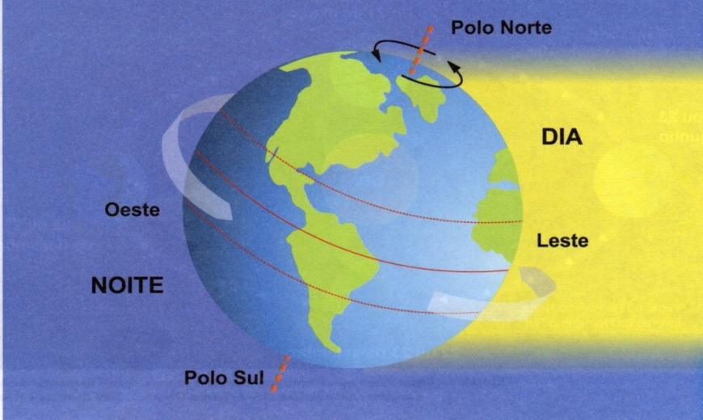

Figura 1 - Movimento de Rotação

A translação é o movimento que a Terra faz em torno do Sol em uma órbita ligeiramente elíptica. Para completar a Translação a Terra leva, aproximadamente 365 dias e 6 horas, equivalente há um ano solar. Na maioria dos calendários a contagem é feita com 365 dias, sendo necessário acrescentar um dia após quatro anos para compensar às seis horas perdidas, formando um ano de 366 dias, o ano bissexto. A principal consequência do movimento de translação é a formação das quatro estações do ano, que são marcadas pelos momentos inicias como solstícios de verão, solstícios de inverno, equinócios de primavera e equinócios de outono [3]. Essa mudança das estações se dá devido à inclinação de 23º27’ do eixo de rotação da terra em relação ao plano de movimento aparente do Sol. A *Figura 2* exemplifica a Translação e a influência que ela tem sobre as estações do ano (verão, outono, inverno e primavera).

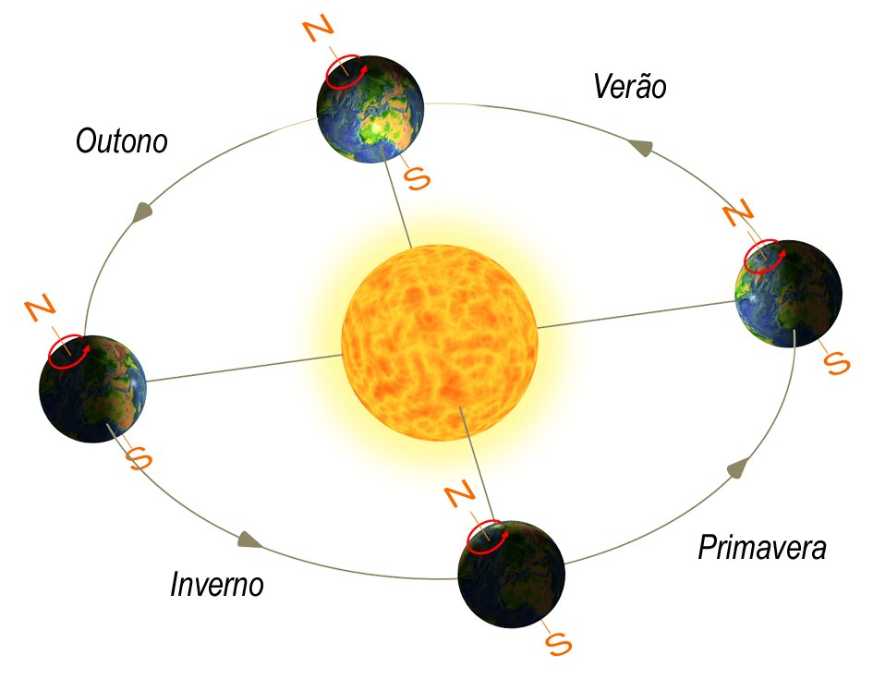

Figura 2 - Movimento de Translação

A rotação é o movimento que a Terra realiza ao redor de si mesma no sentido do oeste para leste. O tempo que a terra leva para realizar uma volta completa ao redor de si mesma (um dia Sideral) é diferente do tempo que o sol leva para passar novamente polo ponto mais alto no céu (mais tecnicamente: cruze o meridiano perpendicular ao eixo norte-sul) (um dia Solar). Um dia Sideral leva aproximadamente 23 horas 56 minutos e 4 segundos *solares* para ser realizado, pois a terra também se movimenta ao redor do sol (translação) e isso significa que são necessários outros 4 minutos aproximadamente para que o sol passe novamente pelo ponto mais alto no céu. Isso pode ser visualizado na *Figura 1,5*. Isso faz com que os dias siderais sejam mais curtos que os dias solares. Os dias siderais são medidos usando-se como referência a constelação de Aries. Quando Áries está em seu ponto mais alto no céu, tem-se 0 horas siderais. O tempo sideral para que Áries passe novamente pelo seu ponto mais alto no céu é igual a 24 horas siderais, que é o tempo em que a terra dá uma volta completa ao redor de seu próprio eixo. Este tempo é bastante usado em astronomia, pois garante que um determinado astro possa ser visualizado no mesmo lugar no céu todas as noites em uma determinada hora sideral.

### C:\Users\Simoes\Pictures\vlcsnap-2014-11-07-09h03m10s110.png

Figura 1,5 - Movimento de Translação da terra em torno do sol

### 2.2.3 Corpo Celeste

Segundo a definição abordada pelos astrônomos corpo celeste seria qualquer entidade física no espaço sideral, poderia ser apenas um objeto como a Terra ou um conjunto de objetos como galáxias ou sistema solar.

## 2.3 Sistemas de Coordenadas Astronômicas

Neste item serão estudados os principais sistemas de coordenadas astronômicas exibindo detalhadamente a diferentes formas, características e utilidades dos cálculos de coordenadas.

### 2.3.1 Mensurar Distância Relativa

Para determinar a distância entre dois objetos no céu é necessário, primeiramente, pensar como se os objetos estivessem dentro de uma esfera sólida. Em seguida, observar que a distância aparente entre os dois pontos formam um ângulo chamado de distancia angular, que é calculado a partir do centro da esfera. Todos os ângulos medidos a partir do centro são dados em graus [7]. Observando a *Figura 3* nota-se que um grau equivalerá sempre ao mesmo tamanho em superfície da esfera celeste, não importando a localização dos polos ou do equador. Sendo assim, a distância angular independe do sistema de coordenadas utilizado, diferentemente dos demais sistemas de coordenadas que utilizam diferentes eixos.

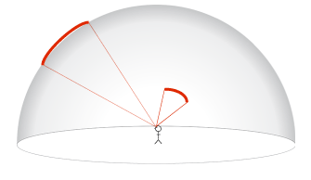

Figura 3 - A distância angular pode ser calculada em qualquer direção ou parte do céu.

### 2.3.2 Sistema de Coordenadas da Terra

As coordenadas da Terra são baseadas nos pontos cardeais norte, sul, leste e oeste, e a partir deles é possível determinar as localizações e orientações sobre o globo terrestre como latitude e longitude [8]. Essas coordenadas, latitude e longitude, são medidas em graus, minutos e segundo, exemplo 25º10’27’’ e são fundamentais para a localização e orientação no globo terrestre.

Para determinar a latitude basta medir, a partir do equador, para o Norte (sentido positivo) e para o sul (sentido negativo) variando de “+90º” ou “90º N” (referente ao Polo Norte) até “-90º” ou “90º S” (referente ao Polo Sul). Sendo assim, a latitude de qualquer lugar situado na linha do equador será igual à zero [8].

A longitude é a distancia angular medida em relação ao meridiano de Greenwich. A partir desse meridiano, sobre o “equador” medem-se os ângulos, de zero a 180 graus para leste ou oeste. Para determinar a longitude com erro de até 1 hora (15 graus) de um ponto, basta calcular a diferença de horário entre a localidade e o Tempo Universal Coordenado (UTC).

### 2.3.3 Coordenadas Horizontais (Azimutais)

Nesse sistema definem-se as variáveis, altura e o azimute, sendo que a altura é formada pelo ângulo entre o horizonte e a estrela e o azimute é o ângulo entre a direção norte e a projeção da estrela sobre o horizonte [8]. Em virtude da automação dos telescópios esse sistema passou a ser muito utilizado, pois permite telescópios com grandes espelhos e estruturas menores se comparados ao sistema equatorial.

### 2.3.4 Coordenadas Equatoriais

O Sistema Equatorial é um dos mais utilizados no mapeamento de corpos celestes na Astronomia. Esse sistema é capaz de encontrar objetos celestes posicionados a grandes distâncias da Terra independente da localização do observador, ou seja, esse sistema é capaz de determinar as coordenadas equatoriais (declinação e ascensão reta) da mesma forma para diferentes observadores na superfície terrestre. Fundamentalmente, o sistema equatorial tem como plano o equador celeste que seria a intersecção da esfera celeste com o plano perpendicular ao eixo terrestre que passa pelo centro da Terra. Essa intersecção determina um círculo máximo que divide a esfera celeste em dois hemisférios tidos como hemisfério celestial norte e hemisfério celestial sul. Observando a *Figura 4* pode-se visualizar todas as coordenadas necessárias para os cálculos das localizações no espaço, sobre a esfera terrestre, e compreender como encontrar as duas principais coordenadas do sistema equatorial chamadas de “Declinação” e “Ascensão reta”.

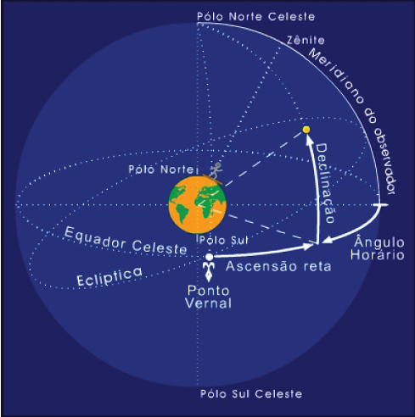

Figura 4 - Sistema de Coordenadas Equatoriais.

A declinação de um corpo celeste é calculada a partir de sua distância angular medidas para o norte ou para o sul do equador celeste ao longo do seu círculo horário. A declinação é medida em graus, minutos e segundos e convencionalmente os objetos no hemisfério celestial norte possuem declinação positiva e objetos no hemisfério sul, negativas. Fazendo uma comparação entre o sistema de coordenadas geográfica e o sistema equatorial, a declinação seria equivalente à latitude.

A Ascensão Reta (*Right Ascension* ou RA) de um determinado astro indica a hora (tempo sideral) do dia em que este astro estará em seu ponto mais alto no céu, ou seja, irá cruzar o meridiano local. A ascensão reta é usualmente medida em horas, minutos e segundos do dia sideral, ou seja, quanto tempo se passou desde que a constelação de Áries cruzou o meridiano local (0 horas siderais) até que um determinado astro cruze também o meridiano. A variação no intervalo de medida da ascensão reta vai de 0 a 24 horas podendo ser expressas em graus, lembrando que em 360º existem 24 horas de modo que cada hora corresponde à 15º.

O Angulo Horário (*Hour Angle* ou HA) é utilizado no sistema de coordenas equatorial para definir a posição de um objeto na esfera celeste. O objeto se movimenta em relação à terra, no decorrer das 24 horas do tempo sideral, se aproximando ou afastando do meridiano local, e essa distancia angular entre o astro e o meridiano denomina-se angulo horário. Caso o objeto tenha um ângulo horário zero significa que este se encontra, exatamente, sobre o meridiano do lugar (no seu ponto mais alto no céu), e caso o HA seja negativo é possível estimar a passagem meridiana do objeto. Vale lembrar que o HA é expresso em horas siderais, sendo que uma hora é igual a quinze graus (1 hora = 15º).

### 2.3.5 Tempo Universal (Universal Time ou UT)

O Tempo Universal baseia-se no sistema mundial do tempo civil e é usado como padrão internacional do tempo . O UT foi derivado do Tempo Atômico Internacional em vez da rotação da terra como é o caso da Hora Média de Greenwich (*Greenwich Mean Time* ou GMT). Devido à oscilação do tempo de rotação da terra em relação ao tempo atômico, o UT tem como referencia a passagem do sol pelo meridiano local e sincroniza-se com o dia e a noite, somando ou subtraindo segundos de salto quando necessário. No uso informal, quando não há a necessidade da precisão dos segundo o GMT pode ser equiparado ao UT, porém para maior precisão normalmente se utiliza o UT.

### 2.3.6 Dia Juliano (Julian Day ou JD)

O Dia Juliano é uma forma de determinar o número de dias transcorridos entre duas datas específicas. Há diversos ciclos e períodos julianos que começam a contagem em diferentes datas. Para a Astronomia, o JD se inicia às 12h00min do dia 1 de janeiro de 4713 a.C. Assim, o dia juliano para a data 1 de Janeiro de 2000 às 12h00min será igual à 2.451.545 dias.

### 2.3.7 Tempo Sideral (Sideral Time ou ST)

24 horas do Tempo Sideral é o período de tempo que o primeiro ponto de Áries ou ponto vernal leva para dar uma volta completa ao redor da terra, indicando na prática a o período de rotação da Terra. Esse tempo é calculado em horas, minuto e segundos siderais e é aproximadamente igual a 23 horas, 56 minutos e 4 segundos do tempo solar, ou UT. O tempo sideral é utilizado para indicar à Ascensão Reta do objeto que transita o meridiano local, pois assim permite que astrônomos no mundo inteiro utilizem o mesmo horário para apontar seus telescópios para o objeto, independente dos fusos horarios. Para calcular o Tempo Local Sideral (*Local Sideral Time* ou LST) é necessário calcular o Tempo Sideral de Greenwich (Greenwich Mean Sideral Time ou GMST) que representa o tempo sideral com longitude igual a zero. Por sua vez, o GMST pode ser calculado utilizando o Dia Juliano (JD0) e o Tempo Universal (UT), observe a equação *2.3.1*.

(2.3.1)

*Onde,*

*JD0 é a data juliana para o tempo universal igual a zero UT=0, ou seja, quantos dias inteiros se passaram desde 1º de janeiro de 4713 a.C.*

Em seguida, é feito o cálculo do LST como na equação *2.3.2*:

(2.3.2)

Percebe-se que o LST depende da longitude onde o observador se encontra e do GMST, e após esses cálculos é possível determinar a hora angular (HA) do objeto celeste:

(3.3.2)

## 2.4 *Software* Stellarium

O Stellarium é um *software* de código aberto, gratuito, que permite as pessoas visualizar um céu realista em três dimensões simulando a observação a olho nu, com binóculos ou pequeno telescópio [9]. Essa ferramenta possibilita uma ampla visualização do sistema solar calculando as posições dos objetos tais como o sol, lua, estrelas e planetas desenhando o céu de acordo com o ponto de referência e o tempo atual do observador. Um bom exemplo seria imaginar uma pessoa localizada na cidade de São Paulo, Brasil, e outra em Nova York, Estados Unidos, se ambos observarem o céu no mesmo horário irão visualizar diferentes configurações celestes e também conseguiriam observar o céu se modificar ao longo do tempo. O Stellarium também é capaz de desenhar as constelações e simular fenômenos astronômicos como chuvas de meteoros, eclipse solar e lunar.

O *software* contém diversas funcionalidades que facilitam a observação e a navegação do usuário pelo sistema celeste. Algumas das características do Stellarium são as possibilidades de visualizar nascer e pôr do sol com uma atmosfera realista, via Láctea fiel ao real, catálogo extra com mais de 210 milhões de estrelas, zoom poderoso com alta qualidade, criação de imagens renderizadas do céu com qualidade fotográfica em três dimensões, grades equatorial e azimutal, visualização dos planetas e seus satélites naturais, ilustração dos asteroides e das constelações, linha do equador, linha meridional, limites das constelações, simulação de eclipses lunar e solar, orbitas dos planetas, pontos cardeais e controle do tempo. Na *Figura 5* é possível observar algumas dessas funcionalidades apresentadas acima.

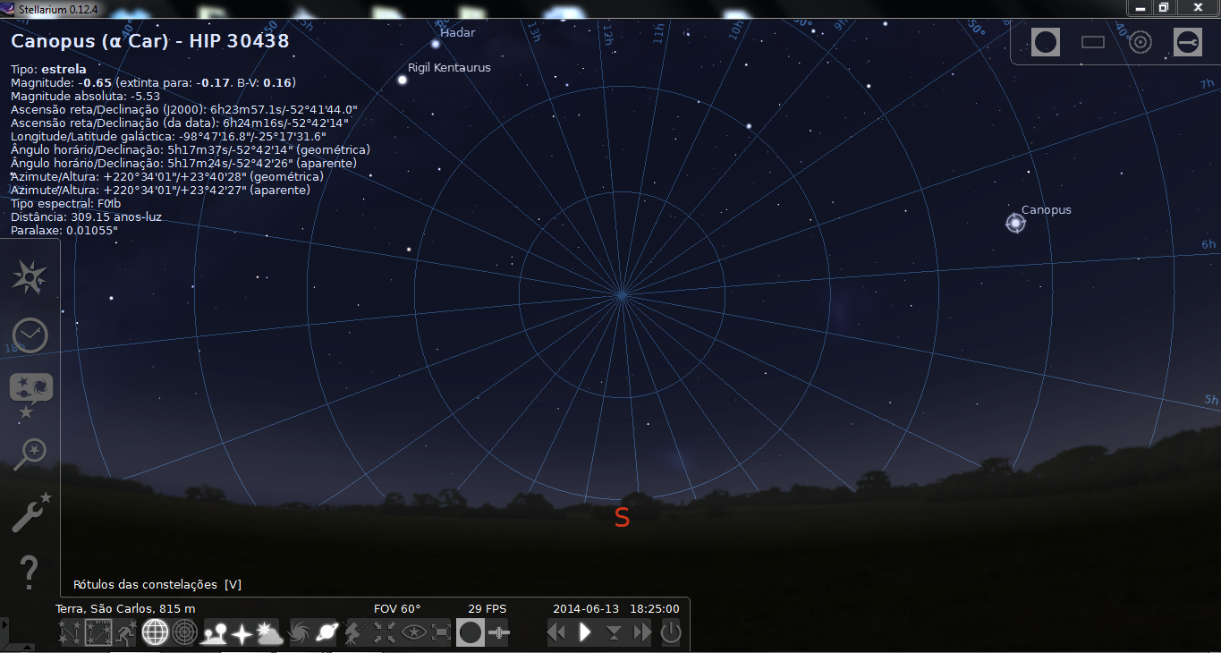

Figura 5 - Visão geral da interface do Stellarium [1]

Quando o usuário seleciona algum objeto no céu, o Stellarium, por ser um *software* que utiliza coordenadas geográficas dos astros, é capaz de mostrar qual a localização exata daquele objeto em relação ao seu ponto de observação considerando sua longitude, latitude e altitude. Alguns dados referentes ao objeto selecionado são exibidos como: tipo do objeto (estrelas, planetas ou satélites), magnitude, magnitude absoluta, ascensão reta e declinação, longitude e latitude galáctica, ângulo horário e declinação geométrica e aparente, azimute e altura geométrica e aparente, eclíptica topocêntrica, obliquidade, diâmetro aparente, período sideral em anos Julianos, dia sideral, dia solar médio, ângulo de fase, elongação, tipo espectral, distância em quilômetros ou anos luz, paralaxe, fase e porcentagem de iluminação. A *Figura 6* exibe essas informações após ser selecionado o satélite natural Lua como objeto de estudo.

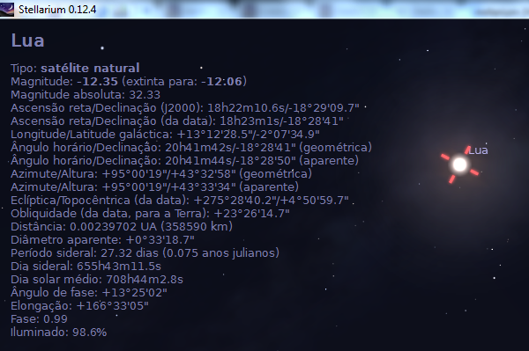

Figura 6 - Interface do Stellarium que permite visualizar várias informações sobre o objeto selecionado.

Por ser um *software* de gênero educacional o Stellarium, além de todas as funcionalidades apresentadas acima, permite inserções de novos objetos a partir dos recursos online; adicionar objetos, imagens, *scripts* e também permite que as informações geométricas possam ser manipuladas e utilizadas para fins diversos. Baseado nessas inúmeras características, entre todos os *softwares* livres de astronomia o Stellarium foi escolhido para compor o trabalho de manipulação do telescópio.

O desenvolvimento do Stellarium foi feito pela equipe liderada pelo programador francês Fabien Chéreau e os responsáveis pelos aspectos gráficos Robert Spearmam, Johannes Gajdosik e Johan Meuris [10]. Foi criado para suportar várias plataformas como Windows XP/ Vista/ 7 / 8, GNU/Linux, Mac OS, BSDs e também foi disponibilizado para Android. O *software* está disponível para o usuário no site oficial do Stellarium com todas as informações e manuais necessárias para manipulação da ferramenta.

## 2.5 Tipos de Telescópios

Em astronomia existem vários tipos de telescópios e cada um possui suas características positivas e negativas. Para facilitar o entendimento sobre telescópios, estes foram classificados em três grupos denominados Telescópios Refratores, Telescópios Refletores e Telescópios Catadióptricos [11]. Nos itens 2.5.1, 2.5.2 e 2.5.3 a seguir serão apresentados às características, respectivamente, de cada grupo ressaltando os pontos positivos e negativos.

### 2.5.1 Telescópios Refratores

Os Telescópios Refratores de boa qualidade permitem ótimas visualizações, principalmente, dos objetos localizados no sistema solar como Lua e planetas próximos [11]. Caso a lente objetiva seja maior, as qualidades das imagens aumentam significativamente, no entanto o valor do telescópio tende a crescer exponencialmente. Os custos dos refratores são relativamente acessíveis, levando em consideração que suas aberturas (ou objetivas) não ultrapassem 80 mm.

A desvantagem deste telescópio apontada por estudiosos é a chamada “aberração cromática” [11], um efeito causado pelas diferenças de índices dos comprimentos de onda da luz. Esse efeito causa perdas na nitidez o que levou a invenção de novos telescópios buscando minimizar esse problema, como exemplos os telescópios refratores acromáticos e os apocromáticos. Ambos são relativamente melhores que os refratores, reduzindo ao mínimo a aberração acromática, porém o aumento da qualidade traz um reflexo nos valores.

### 2.5.2 Telescópios Refletores

Os telescópios refletores são compostos por espelhos, diferentemente dos refratores que são constituídos por lentes, e estes não apresentam problemas de aberração cromática, sendo um dos aspectos mais importantes desse grupo de telescópios [11]. Outra vantagem do refletor de Newton é por conseguir maior abertura até determinado custo sendo assim, mais econômico que os demais telescópios. Apesar de corrigir os problemas de aberração cromática, produzem outros tipos de falhas que só são corrigidas com a utilização de outros telescópios de valores ainda mais elevados.

### 2.5.3 Telescópios Catadióptricos

Os telescópios catadióptricos são constituídos por lentes colocadas na extremidade do telescópio, por onde as luzes irão passar e refletirão no espelho primário que por sua vez refletirá no espelho secundário [11]. Pode-se dizer que esse grupo catadióptricos misturam os dois outros tipos refrator e refletor.

As vantagens ligadas a este tipo estão baseadas não no desempenho visual, mas sim em sua portabilidade e facilidade de instalação [11]. Por sua vez, como ponto negativo os catadióptricos apresentam mecanismos de focalização muito delicados e imprecisos sendo necessário, muitas vezes, chamar um ótico especializado para realizar ajustes maiores. As duas versões mais populares desse grupo são os Schmidt-Cassegrain e o Maksutov-Cassegrain.

## 2.6 Controlador PID

O controlador PID (proporcional-integral-derivativo) é um instrumento de *feedback* com *loop* de controle, sendo utilizado por sistemas de controle industrial. Este controlador calcula o valor do erro tentando minimizá-lo por meio do ajuste do processo utilizando uma variável manipulada [12].

Três parâmetros envolvem este algoritmo de controle, sendo eles: o proporcional, os valores integrais e derivados. Os valores colocados são interpretados em termos de tempo, dependendo do erro presente (valor P), sobre acumulação de erros no passo (valor I), e previsão de erros futuros (valor D), baseados na taxa atual de mudança [12]. A soma ponderada destas três ações é utilizada para o ajuste do processo através do controle de um elemento como a energia enviada para um determinado motor, ou componente.

Quando não há conhecimento do processo subjacente, o controlador PID tem sido historicamente considerado o melhor controlador. Na medida em que ajustamos os três parâmetros do algoritmo, o controlador pode proporcionar uma ação de controle para as necessidades especificas do processo. É importante ressaltar que o uso do algoritmo PID não garante um ótimo controle do sistema, ou até mesmo de sua estabilidade. A *Figura 7* apresenta o diagrama de blocos PID no ciclo de realimentação com as fórmulas para cálculo dos termos proporcional (P), integral (I) e derivativo (D), respectivamente.

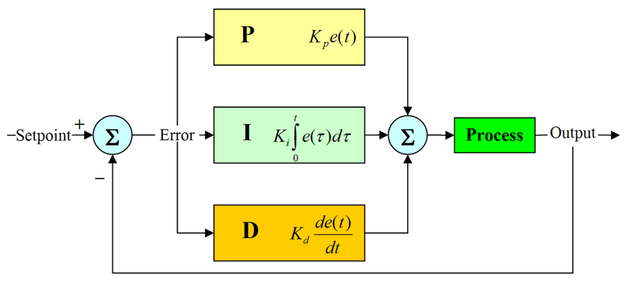

Figura 7 - Ciclo de realimentação PID

## 2.7 Qt Creator

Falta Fazer ...

## 2.8 Linguagem C/C++

A linguagem de programação multiparadigma C ++ é considerada de médio nível, uma vez que possuí características de linguagens de baixo e alto nível [13]. Essa linguagem de programação, desde 1990, é uma das mais populares comercialmente. Além disso grande utilização nas academias em virtude do seu alto desempenho.

O C++ assim como outras linguagens, possui várias bibliotecas que auxiliam o programador na execução de diferentes tarefas. Um exemplo de biblioteca, utilizada no presente trabalho, é a *graphics.h* que pode ser utilizada para desempenhar diferentes tarefas tais como; desenhar gráficos, retas, formas geométricas, exibir textos com diferentes fontes e formas, animações e jogos. Com isso, essa linguagem se destaca apresentando importantes ferramentas para diferentes tipos de aplicações.

## CAPÍTULO 3: DESENVOLVIMENTO DO TRABALHO

## 3.1 Considerações Iniciais

Neste capítulo será abordado o desenvolvimento deste projeto. Será detalhado primeiramente o projeto de modo geral com as etapas desenvolvidas que envolvem a construção do telescópio, a comunicação com o Arduino e a implementação do sistema de controle. Posteriormente, será apresentado discussões sobre a descrição das atividades realizadas para a implementação do sistema de controle. Finalizando o capítulo, será apresentado os resultados, bem como as limitações e dificuldades para a implementação deste projeto.

## 3.2 Projeto

O projeto visa à construção de um Telescópio com base motorizada, projetada no Laboratório de Computação Reconfigurável do ICMC-USP, facilitando a manipulação e visualização dos corpos celestes. A necessidade de uma base motorizada foi devido à alta precisão focal do telescópio que dificulta, manualmente, encontrar objetos celestes. A preocupação maior do trabalho foi produzir algo que abrangesse grande parte dos conhecimentos e aprendizados acadêmico. Tendo em vista, as necessidades de produzir algo que contribuísse com a comunidade local, principalmente nas escolas públicas, favorecendo no ensino e aprendizado. O desenvolvimento do projeto proposto segue uma estrutura lógica composta pelas fases de: 1) construção do telescópio, 2) comunicação do arduino com as duas bases motorizadas e 3) implementação do sistema de controle. Tais etapas serão apresentadas respectivamente nas subseções 3.3.1, 3.3.2 e 3.3.3.

### 3.2.1 Construção do Telescópio

Esta etapa do projeto esta sendo realizada por um aluno de iniciação científica que será responsável pela construção do telescópio. A construção do telescópio está em andamento, levando em consideração a atual data deste trabalho, faltando apenas algumas etapas e ajustes. A produção do focalizador e do suporte para o espelho primário já estão prontas faltando apenas à construção do tripé azimutal.

A focalização da lente é responsável pelo acessório chamado focalizador. Nesse componente será posicionada a ocular que focaliza a imagem através de um tubo móvel (deslizante). A curvatura da base do focalizador varia de acordo com as características do telescópio, por exemplo, nos newtonianos a base possui a mesma curvatura do tubo do telescópio e nos cassegrains tradicionais não são necessários curvar os focalizadores. Entretanto, nos casos dos cassegrains com focos coudé curto e longo a base precisa apresentar a mesma curvatura, pois nesses dois casos o focalizador será fixado no tubo, iguais aos telescópios newtonianos.

Os procedimentos de construção do suporte do espelho primário são praticamente iguais aos dos telescópios cassegrains. Para suportar o espelho primário é necessário um suporte posicionado no interior do tubo do telescópio. Nele são feitas a colimação do espelho, ajustes da óptica, com a utilização de parafusos e molas. Os diâmetros dos discos de madeira, referentes à base do espelho e ao encaixe no tubo, variam de acordo com os diâmetros do espelho e do interior do tubo. Cada disco deve apresenta um orifício central que permite a passagem de luz com diâmetros iguais ao orifício do espelho primário.

Após o término de todos os procedimentos envolvidos nas etapas anteriores vem a construção do tripé azimutal. Essa estrutura de tripé é baseada para telescópios cassegrains de vários diâmetros com dois tipos de movimentos: azimute (movimento horizontal) e altura (movimento vertical). O tripé irá sustentar toda a estrutura composta por uma haste metálica espessa, na qual será acoplado o tubo do telescópio, e os motores de controle devidamente posicionados.

### 3.2.2 Comunicações com Arduino

Essa fase pode ser considerada central, pois se refere à comunicação entre o telescópio (base motorizada) e o computador (*notebook* ou *desktop*), ambos intermediados pelo arduino [14]. A transmissão de dados pode ser realizada por placas programáveis via USB, conectadas por meio de um chip adaptador *Universal Serial Bus* (USB) para Serial. O *software* programado para o Arduino está em andamento, realizado por outro aluno de graduação, quando concluído será integrado ao projeto final. É importante ressaltar que a motivação para o uso do arduino se deve ao baixo custo, facilidade de implementação (utilizam essencialmente a linguagem C/C++) flexibilidade e alto desempenho.

O arduino irá receber as informações do computador, via USB pela porta virtual serial, e baseado nessas informações irá movimentar os motores levantando ou rotacionando o telescópio. Essas informações são referentes aos cálculos das velocidades de rotação de cada motor, levando em consideração a inclinação dos respectivos eixos [14]. Os ângulos de inclinação e rotação indicados pelos motores também serão lidos pelo arduino e enviados para o computador. Na seção 3.3 os cálculos de velocidade, enviados e recebidos pelo sistema, serão apresentados detalhadamente.

### 3.2.3 Implementação do Sistema de Controle

A implementação do Sistema de Controle que faz parte do projeto geral foi concluída pelo aluno responsável pelo atual trabalho (abordagem detalhada na seção 3.3). Esta etapa é responsável pelo sistema de recepção e envio de informações para o telescópio, utilizando o Arduino como intermediador da comunicação, e pelas interações com os usuários. Os usuários são capazes de controlar o telescópio de forma manual ou automática.

No modo manual, o usuário é capaz de comandar o telescópio, a partir de comandos simples, posicionando-o para cima, para baixo, esquerda ou direita. Após fixar o objeto de estudo, o *software* é capaz de manter o telescópio na mesma direção recalculando a posição do objeto ao longo do tempo, causados pela velocidade de rotação da Terra. Por sua vez, no modo automático, o programa fornece ao usuário a possibilidade de navegar pelo céu, utilizando o *software* Stellarium, e ao selecionar algum objeto celeste o programa captura as coordenadas, hora ângulo (HA) e declinação (DE), fornecida pelo Stellarium apontando o telescópio para a posição desejada.

## 3.3 Descrições das Atividades Realizadas

Nesta seção, o sistema documentado na subseção 3.2.3 é descrito em detalhes de desenvolvimento.

### 3.3.1 Sistema de Controle Manual

A ferramenta possibilita que o usuário possa controlar o telescópio manualmente através das setas de direção do teclado. Ao selecionar um comando o computador *(notebook* ou *desktop*) envia o *byte* de informação para a porta serial lógica e na sequencia o arduino faz a leitura dessa informação. Caso o usuário tenha selecionado para esquerda o byte enviado será igual a “1”, caso aperte para direita o *byte* será “2”, selecione para cima será enviado “3” e por fim caso selecione para baixo registrará o *byte* “4”. Enquanto o usuário estiver no controle manual do sistema, as informações seguem apenas o fluxo de saída do computador para a leitura do *software* do arduino, porém quando este desejar fixar sua visualização em uma direção basta pressionar a tecla “enter” que o controle da navegação passa a ser do sistema.

Enquanto o controle da navegação estiver sendo feito pelo sistema, este é capaz de fixar a direção do objeto. Em tal situação, o sistema passa a receber os dados referentes aos ângulos de inclinação e rotação, enviados pelo arduino, e baseados na diferença dos ângulos desejáveis e atuais é feito os cálculos da velocidade dos motores. Na seção 3.3.4 será explicado os cálculos da velocidade foram feitos com base na técnica de controle de processos PID. A seguir a *Figura 8* apresenta apenas um trecho de código, desenvolvido em C/C++, responsável pelo controle do telescópio baseado na interação com o usuário.

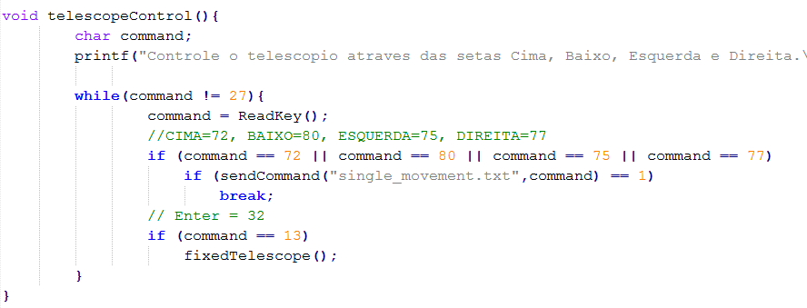

Figura 8 - Função de controle do telescópio.

### 3.3.2 Sistema de Controle Automático

No modo automático a ferramenta desenvolvida fornece para o usuário a possibilidade de navegação pelo céu por meio da utilização do *software* Stellarium. Nessa etapa, o usuário é capaz de interagir com o *software* gratuito Stellarium e ao selecionar algum corpo celeste, automaticamente, a ferramenta capta as coordenadas referentes a ângulo hora (hora, minuto e segundo) e a declinação (anglo, minuto e segundo). Após capturar as coordenadas, são realizados cálculos para determinar as velocidades de rotação e de inclinação, ambos baseados nos ângulos atual e no desejável. O ângulo atual refere-se ao posicionamento atual do telescópio e o desejável indica a posição que o telescópio deve alcançar. Ao concluir a focalização do corpo celeste, a ferramenta continua fazendo a leitura das novas coordenadas do astro, capturando do Stellarium a nova hora angular, levando em consideração movimentação da Terra. Para auxiliar no entendimento dos processos de produção dessa etapa, na *Figura 9,* será apresentado um pseudocódigo demonstrando o fluxo do desenvolvimento.

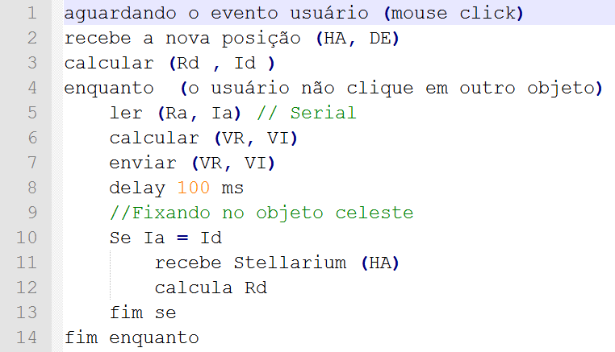

Figura 9 - Pseudo Código do Sistema de Controle Automático[2]

### 3.3.3 Cálculos das Coordenadas

Após capturar das coordenadas de declinação (DEC) e ascensão reta (RA) do Stellarium é necessário calcular a hora angula (HA), e para isso foram realizados os seguintes cálculos:

(3.3.x)

*No qual,*

*UT é o tempo universal;*

*hora, minuto e segundo referentes ao observador;*

*Fuso horário local do observador;*

Em seguida, é feito os cálculos dos dias julianos referente ao tempo solar atual do observador, desde 4613 a.C.:

(3.3.1)

*Sendo que,*

*JD2000 representa o dia juliano desde 4613 a.C. até o ano de 2000;*

*JDatual é o dia juliano a partir do ano de 2000 até a data atual;*

Após esses cálculos é necessário converter a Longitude (referente ao ponto do observador) e o RA para grau, e em seguida é feito o calculo do tempo Sideral de Greenwich (GMST) e do Tempo Local Sideral (LST) utilizando as formulas apresentadas no item 2.3.7 do capítulo anterior. Utilizando os cálculos anteriores, determina-se a Hora Angular a partir da subtração entre o LST e o RA, observe a equação abaixo.

Após conseguirmos calcular a hora angular e a declinação o posicionamento do telescópio é feito mediante algumas manipulações matemáticas.

Na primeira fase dos cálculos há a necessidade de encontrar o ângulo de rotação (β) dado em graus a partir da transformação das coordenadas da hora angular, representada em hora (h), minuto (m) e segundo (s).

(3.3.3)

Na sequência encontram-se os valores em graus da inclinação, a partir da declinação, dada em graus (g), minuto(m) e segundo(s).

(3.3.4)

A partir dessas manipulações matemáticas, simples, iniciam-se os cálculos das velocidades do ângulo de rotação e de inclinação. Tais cálculos são baseados na técnica de controle PID, pois esta é capaz de variar a velocidade que será impressa pelos motores da base, de acordo com a diferença entre os ângulos desejáveis e atuais. A seguir serão apresentadas as equações de velocidades de rotação e inclinação, respectivamente.

(3.3.5)

e

(3.3.6)

*No qual,*

*VR = Velocidade de Rotação;*

*t = instante atual;*

*e = βdesejado – βatual;*

*u = δdesejado - δatual*

*Kp = parâmetro de ajuste do ganho proporcional de rotação (r) ou inclinação (i);*

*Ki = parâmetro de ajuste do ganho integral de rotação (r) ou inclinação (i);*

*Kd = parâmetro de ajuste do ganho derivado de rotação (r) ou inclinação (i);*

Observando os cálculos, percebe-se que quanto maior a diferença entre os ângulos atuais e desejáveis maior será a potencia nos motores, consequentemente a velocidade de movimentação do telescópio aumenta. Por sua vez, quanto menor a diferença entre os ângulos, menor será a velocidade de movimentação do telescópio. Assim, o telescópio movimenta-se rápido enquanto apontar para uma direção distante da desejada e reduz a medida que se aproxima.

## 3.4 Resultados e Discussões

Acrescentar Resultados

Para testar os resultados da integração da ferramenta com o *software* Stellarium e ajustar os cálculos necessários, buscando possíveis erros, foi acrescentado uma funcionalidade capaz de simular a visualização do telescópio. Essa simulação foi feita através da utilização da biblioteca “graphics.h”, disponibilizada pela própria linguagem C++. Após o usuário selecionar um corpo celeste no Stellarium a ferramenta desenvolvida traça uma reta representando a orientação exata que o telescópio seria direcionado.

Na *Figura 10* serão destacadas as coordenadas de uma estrela, após ser selecionada por um usuário no software Stellarium. Na sequencia a *Figura 11* apresenta os resultados interpretados e calculados pelo sistema de controle automático.

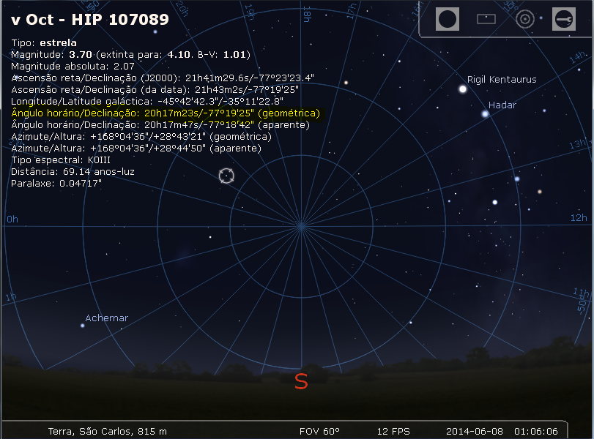

Figura 10 - Interface demonstrando as coordenadas da estrela *Oct* visualizadas em São Carlos no dia 08/06/2014 às 01h06min da manhã.

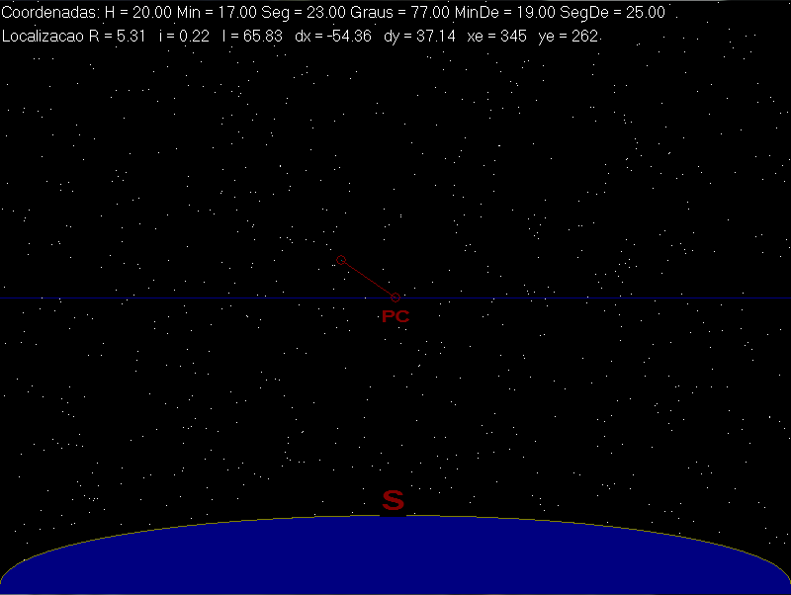

Figura 11 - Dimensão total da imagem de 600x800 pixels (altura x largura).[3]

Os valores de localização encontrados foram calculados levando em consideração os ângulos de rotação e de inclinação apresentados anteriormente na seção 3.3.3. A seguir serão apresentados as equações detalhadas do calculo das variáveis R, i, I, dx, dy e xe. Vale lembrar que os cálculos partem do Ponto Celestial Sul localizado no centro da tela na posição 300x400 (altura x largura).

e (3.1)

Foi necessário transformar em radianos os ângulos β e δ, pois a biblioteca “math.h” calcula seno e cosseno em radianos. Na sequencia, a coordenada I foi baseado nas dimensões da tela, que possuem 800 x 600 pixels. Sendo assim, para determinar a inclinação, partindo do ponto celeste foi necessário multiplicar o seno(i) por 300.

(3.2)

Após encontrar o comprimento da reta de inclinação são feitos os cálculos das retas dx e dy.

e (3.3)

Por fim, as coordenadas do ponto xe e ye são projetadas na interface indicando qual a inclinação e rotação, aproximadas, que o sistema de controle encontraria.

e (3.4)

Os resultados apresentados pela interface de simulação do telescópio foram fundamentais para detecção e prevenção de problemas. Após utilização do simulador foi possível solucionar falhas na leitura dos dados do Stellarium, erro no fluxo da implementação e ajustar os cálculos das coordenadas. Embora os resultados tenham sido positivos ainda falta a integração de todas as etapas do projeto, colocando em prática todo o sistema desenvolvido.

## 3.5 Dificuldades e Limitações

Ao longo do desenvolvimento do presente trabalho foram necessárias pesquisas aprofundadas, utilizando referencias teóricas apresentadas pelo orientador, por livros e sites. Como o projeto geral é uma integração de várias etapas, dependentes uma das outras, para a realização de testes práticos seriam necessários que as fases de construção do telescópio e da implementação do arduino estivessem concluídas. Devido a essa limitação não foi possível testar a comunicação entre o sistema de controle e o arduino, além de inviabilizar ajustes finos nos cálculos dos erros das velocidades.

# CAPÍTULO 4: CONCLUSÃO

## 4.1 Contribuições

Apesar das dificuldades encontradas para o desenvolvimento deste trabalho tanto pela questão da realização dos algoritmos como pela implementação do programa, além da não finalização do projeto geral, encontrou-se dificuldades relacionadas ao trabalhar fora da universidade e refletiu-se o quanto é difícil estudar e trabalhar. No entanto, apesar das dificuldades enfrentadas conseguiu-se alcançar o objetivo inicial, acreditando que este projeto irá trazer grandes contribuições e impactos positivos no conhecimento que a universidade produz tanto para a academia, quanto para a sociedade em geral.

A partir do desenvolvimento do sistema de controle de uma base motorizada para direcionar um telescópio para diferentes posições no céu será possível facilitar a visualização dos objetos celestes com a utilização do telescópio que será guiado até o ponto exato do objeto desejado automaticamente.

O projeto do telescópio utiliza materiais de baixo custo e software livre e gratuito e será disponibilizado para a comunidade com o objetivo de facilitar o acesso de escolas carentes à tecnologia de ponta, para a visualização e a melhor compreensão do Sistema Solar. Esta contribuição virá com o baixo custo da composição do projeto como um todo, provendo uma imagem estável de alta qualidade.

Discute-se muito o fato de que a universidade é um dos locais privilegiados de ensino-pesquisa-extensão, e a extensão é a responsável pela proximidade com a comunidade, responsável também por estabelecer o vínculo entre o saber senso comum e o saber acadêmico de maneira que a sistematização dos conhecimentos se integre e volte para a comunidade. O conceito de extensão que mais se discute é:

“A extensão envolve uma vasta área de prestação de serviços e seus destinatários são variados: grupos sociais populares e suas organizações; movimentos sociais; comunidades locais ou regionais; governos locais; o sector público; o sector privado. Para além de serviços prestados a destinatários bem definidos, há também toda uma outra área de prestação de serviços que tem a sociedade geral como destinatária[15].”

A universidade não é um todo único e hegemônico. Não se pode olhar a extensão apenas como um conjunto de programas e projetos similares. Em uma mesma universidade é possível direcionar esforços para a integração com a comunidade, a pesquisa e o ensino [16], ou seja, é possível atuar de diferentes maneiras por meio da extensão. A extensão da universidade pública deve ter como objetivo produzir tanto saberes científicos tecnológicos, tanto artísticos e filosóficos e estes devem ser acessíveis a população [15].

Portanto, assim como dar voz e atender as demandas daqueles que estão à margem da sociedade, a Universidade deveria contribuir para o desenvolvimento critico e para a conscientização da população e implementação de projetos com temas prioritários.

Foi a partir destas perspectivas que planejou-se o desenvolvimento de um projeto que ultrapasse os muros da universidade. Este projeto tem como um dos objetivos envolver as escolas de Ensino Fundamental da cidade de São Carlos, e mais especificamente as escolas públicas. Visto que as crianças de escola pública não tem oportunidade de acesso à visualização do céu com maiores detalhes.

Em diálogo com professoras da periferia da cidade foi possível perceber a escassez de acessos aos saberes científico. Apesar do observatório da USP ser aberto ao público às crianças que moram longe dificilmente podem se deslocar para chegar até a Universidade. Portanto foi pensado que elas não podem vir até a universidade, a universidade irá até elas. Desta maneira, o impacto científico deste projeto aproximará os saberes científicos da sociedade e da escola pública.

A astronomia é um tema de interesse das crianças, no entanto por conta de muitos saberes ficarem restritos a uma parcela da população, eles não são amplamente compartilhados. O desenvolvimento deste projeto é uma possibilidade de relacionar e de contribuir para aumentar o conhecimento das crianças.

## 4.2 Relacionamentos entre o curso e o projeto

A realização deste trabalho só foi possível devido aos conhecimentos adquiridos durante o curso. As disciplinas que estudei durante a graduação foram de extrema importância para a realização deste projeto. Disciplinas que abordaram o processamento de imagens, os métodos de programação, estrutura de dados, cálculos e estatísticas contribuindo assim para o aprendizado e também para um melhor desempenho no desenvolvimento deste trabalho.

Além dos conhecimentos adquiridos durante as disciplinas, a possibilidade de fazer parte do Projeto “Ensinar com Pesquisa e Extensão” no qual desenvolvi ferramentas para auxiliar no ensino e a aprendizagem dos Algoritmos Evolutivos contribuiu para ampliar os horizontes da programação. Aprofundei os meus conhecimentos em: interpretar e programar algoritmos, programação de alto e baixo nível, além de grande conhecimento na área de robótica. Fazer parte de um projeto de pesquisa e extensão é fundamental para a formação acadêmica do graduando.

O curso de Bacharelado em Informática na Universidade de São Paulo, atual Bacharelado de Sistema de Informação, permite que o profissional adquira uma boa formação em linguagens de programação, raciocínio lógico, arquitetura de computadores, economia, produção e engenharia de software. Sem os tais conhecimentos adquiridos durante o curso, esse projeto seria inviável.

## 4.3 Considerações sobre o curso de graduação

O curso de Bacharelado em Informática apresenta uma grade curricular que abrange muitas áreas da produção e computação, e os aspectos primordiais são abordados durante a disciplina.

É um curso de excelência, pois apesar de ser noturno não perdeu a qualidade de um curso integral. A grade horária é bastante completa, os conteúdos são distribuídos de maneira que o estudante passe por um processo espiral do conhecimento.

Ressalto a dificuldade que senti durante o período que estudei e trabalhei ao mesmo tempo. Acredito que as cobranças nas disciplinas acontecem para que a qualidade no curso não seja perdida, no entanto considero fundamental que ao se pensar nas disciplinas seja levado em conta os estudantes que trabalham e que queiram estudar ao mesmo tempo. Muitas desistências acontecem pela dificuldade de estudar e trabalhar ao mesmo tempo.

## 4.4 Trabalhos futuros

Com este trabalho conseguiu-se alcançar o objetivo de desenvolver um sistema de controle de uma base motorizada para direcionar um telescópio para diferentes objetos celestes. No entanto, o projeto geral ainda não foi concluído completamente e precisaremos aprofundar no próximo trabalho.

O sistema futuramente será disponível na Internet como código livre, juntamente com o projeto do telescópio e sua base robotizada, podendo ser utilizado para fins didáticos possibilitando que alunos e professores disponham de uma ferramenta de fácil manipulação de um telescópio motorizado. Um protótipo será construído e disponibilizado no Laboratório de Computação Reconfigurável para que alunos de escolas públicas da região possam controla-lo a distância via Internet.

# REFERÊNCIAS

[1] RELEA “Revista Latino Americana de Educação em Astronomia”. [Online]. Disponível em: http://www.relea.ufscar.br/.

[2] Máximo, Antônio; Alvarenga, Beatriz - *Curso de Física* - Volume 1 - Editora Scipione - 1 Edição - São Paulo, 201.1

[3] Jerry Coffey. [*Earth’s Orbit Around The Sun*](http://www.universetoday.com/61202/earths-orbit-around-the-sun/). [Universe Today](http://www.universetoday.com/), 2010.

[4] NASA, *Ocean Tides and the Earth's Rotation*. [Online]. Disponível em: http://bowie.gsfc.nasa.gov/ggfc/tides/intro.html

[5] Murray, Carl D.; Stanley F. Dermott. [*Solar System Dynamics*](http://catdir.loc.gov/catdir/samples/cam032/99019679.pdf). Cambridge University Press, 1999. Disponível em: http://catdir.loc.gov/catdir/samples/cam032/99019679.pdf

[6] Dina Prialnik. *An Introduction to the Theory of Stellar Structure and Evolution*. [S.l.]: Cambridge University Press, 2000.

[7] **Boczko, R.** ***Conceitos de Astronomia*, São Paulo, Edgard Blucher, 1984.**

[8] **Mourão, R.R. de F.,** ***Atlas Celeste*, 5ed., Petrópolis Vozes, 1984.**

**[9] INAPE “Instituto de Astronomia e Pesquisas Espaciais”. [Online]. Disponível em:**<http://www.inape.org.br/astronomia-astrofisica/stellarium>

[10] “Stellarium- Wikipedia, the free encyclopedia.” [Online]. Disponível em:http://pt.wikipedia.org/wiki/Stellarium

[11] IAG/USP - Departamento de Astronomia. Apostila AGA215. Fundamentos da Astronomia. Disponível em: <http://www.astro.iag.usp.br/~jane/aga215/apostila/cap06.pdf>

[12] [Introduction: PID Controller Design"](http://ctms.engin.umich.edu/CTMS/index.php?example=Introduction&section=ControlPID). University of Michigan.

[13] Kernighan, Brian W.; Ritchie, Dennis M. *The C Programming Language*. Upper Saddle River, New Jersey: Prentice hall, 1978. 228 p

[14] Duane O'Brien. [*Princípios básicos do Arduino*](http://www.ibm.com/developerworks/br/library/os-arduino1/section2.html). [IBM](http://pt.wikipedia.org/wiki/IBM) Projeto de um Jogo de Laser. 2008.

[15] SANTOS, Boaventura Souza. *A Universidade no Século XXI:* para uma reforma democrática e emancipatória da universidade. São Paulo: Cortez, 2004.

[16] ZILLER, Joana. et al. A Extensão como Forma de Conectar Saberes. In: MAYORGA, Claudia. *Universidade cindida, universidade em conexão***:** ensaios sobre democratização da universidade. Belo Horizonte: Editora UFMG, 2010. p.234-247

[17] MACIEL, Lucas Ramalho. *Politica Nacional de Extensão:* perspectivas para a universidade brasileira. Revista do Decanato da Extensão da Universidade Brasileira – Ano nº18 – dezembro de 2010, p.17-25

1. A *Figura 5* está exibindo algumas de suas ferramentas e opções (canto inferior esquerdo da imagem) e o Polo Celeste (centro da imagem) encontrado pela convergência da grade equatorial (Na imagem é apresentada como as linhas azuis no céu). Também é possível observar informações detalhadas da estrela Canopus (canto superior esquerdo).
2. Variáveis: HA hora angular, DE declinação, Rd rotação desejável, Id inclinação desejável, Ra Rotação atual, Ia inclinação atual, VR velocidade de rotação, VI velocidade de Inclinação.
3. No topo da imagem, lado esquerdo, demonstra as coordenadas lidas e a localização encontrada a partir dos cálculos de coordenadas. No centro da imagem apresenta o Polo Sul Celeste e o traço determinando a orientação e a aproximação da posição do objeto.